อักษรย่อกระบวนวิชา | 331507
ชื่อ สกุล
ชนิดข้อสอบ | MCQ
ระดับข้อสอบ
เกณฑ์แพทยสภา
ข้อความตามเกณฑ์
แหล่งอ้างอิง

เด็กหญิงมาพบแพทย์ด้วยอาการมีก้อนที่บริเวณด้านในของเข่าขวาเป็นระยะเวลานานประมาณ 2 ปี ไม่มีอาการปวด ภาพรังสีแสดงดังภาพ โรคอะไรที่น่าจะเป็นได้มากที่สุด
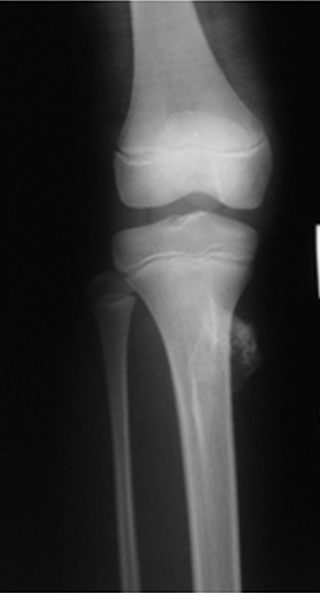
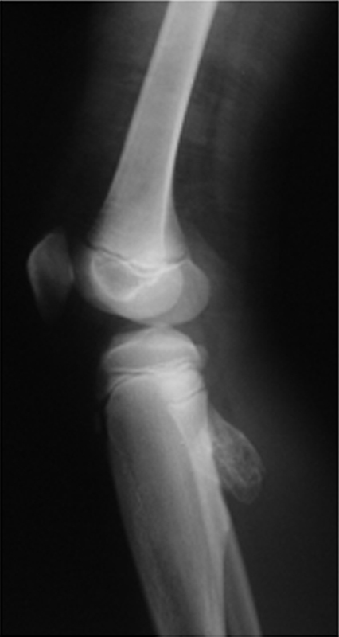
A | Osteosarcoma
B | Osteochondroma
C | Ewing’s sarcoma
D | Osteomyelitis
E | Myositis ossifications

CORRECT ANSWER | B

KEYWORD

